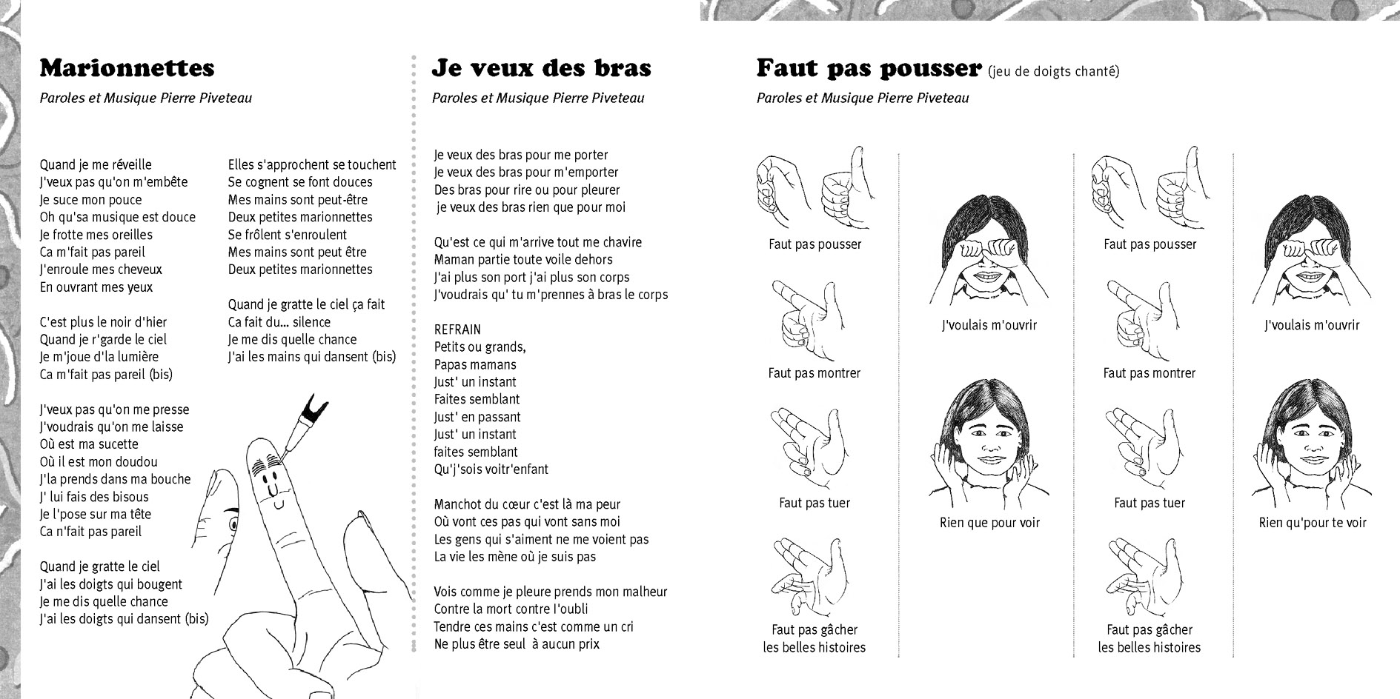

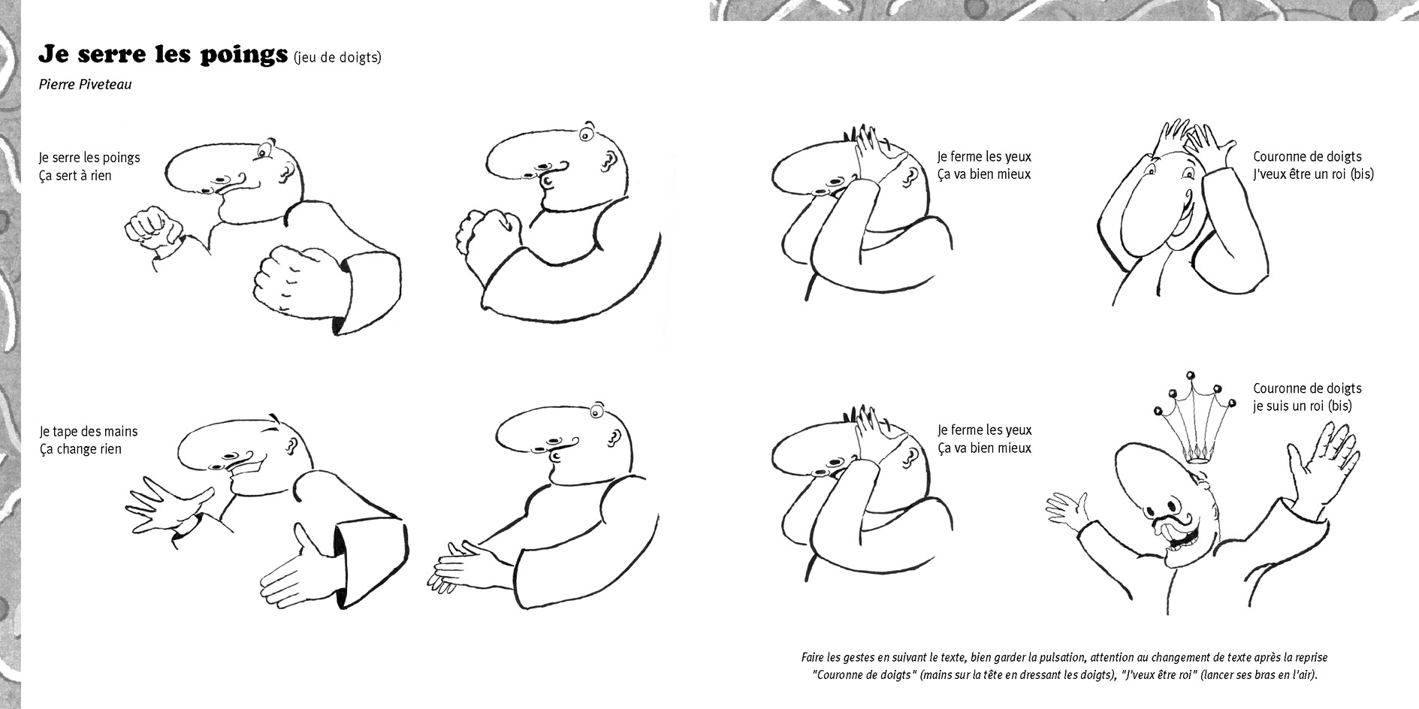

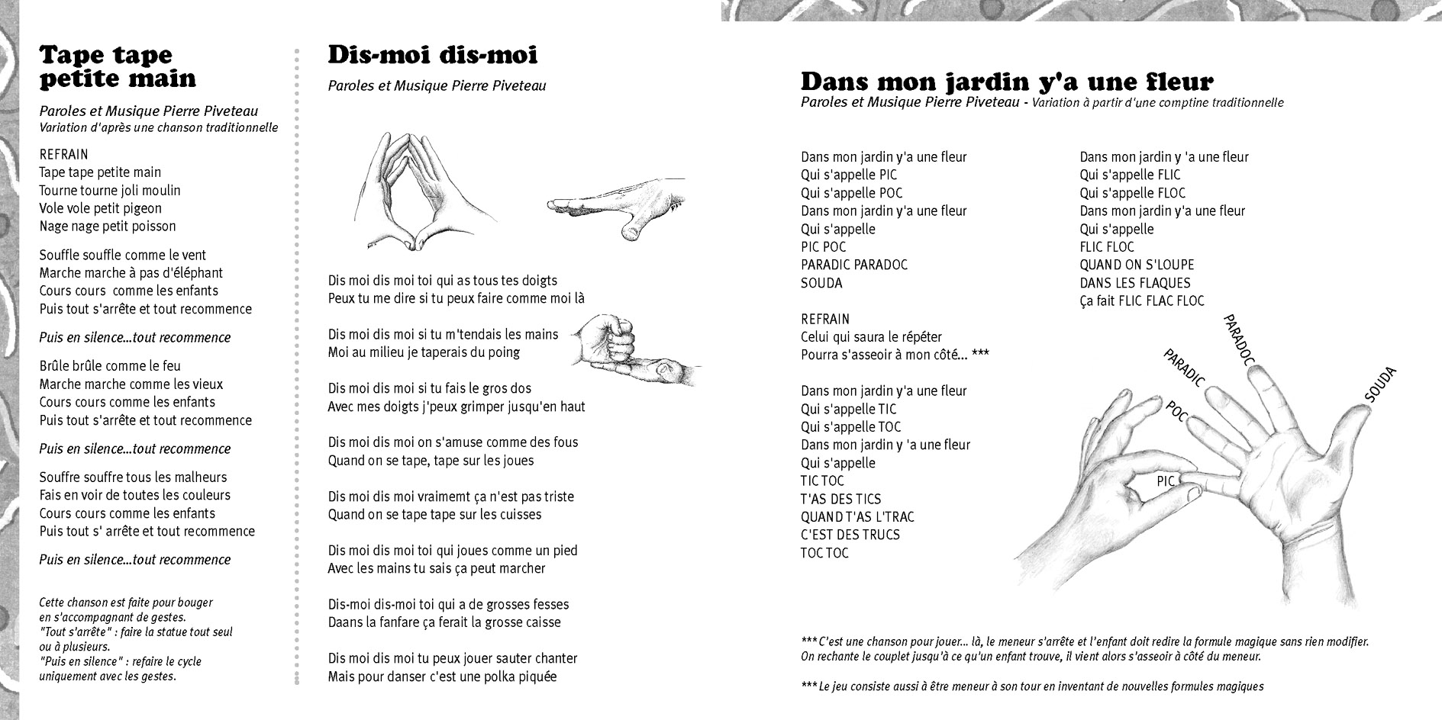

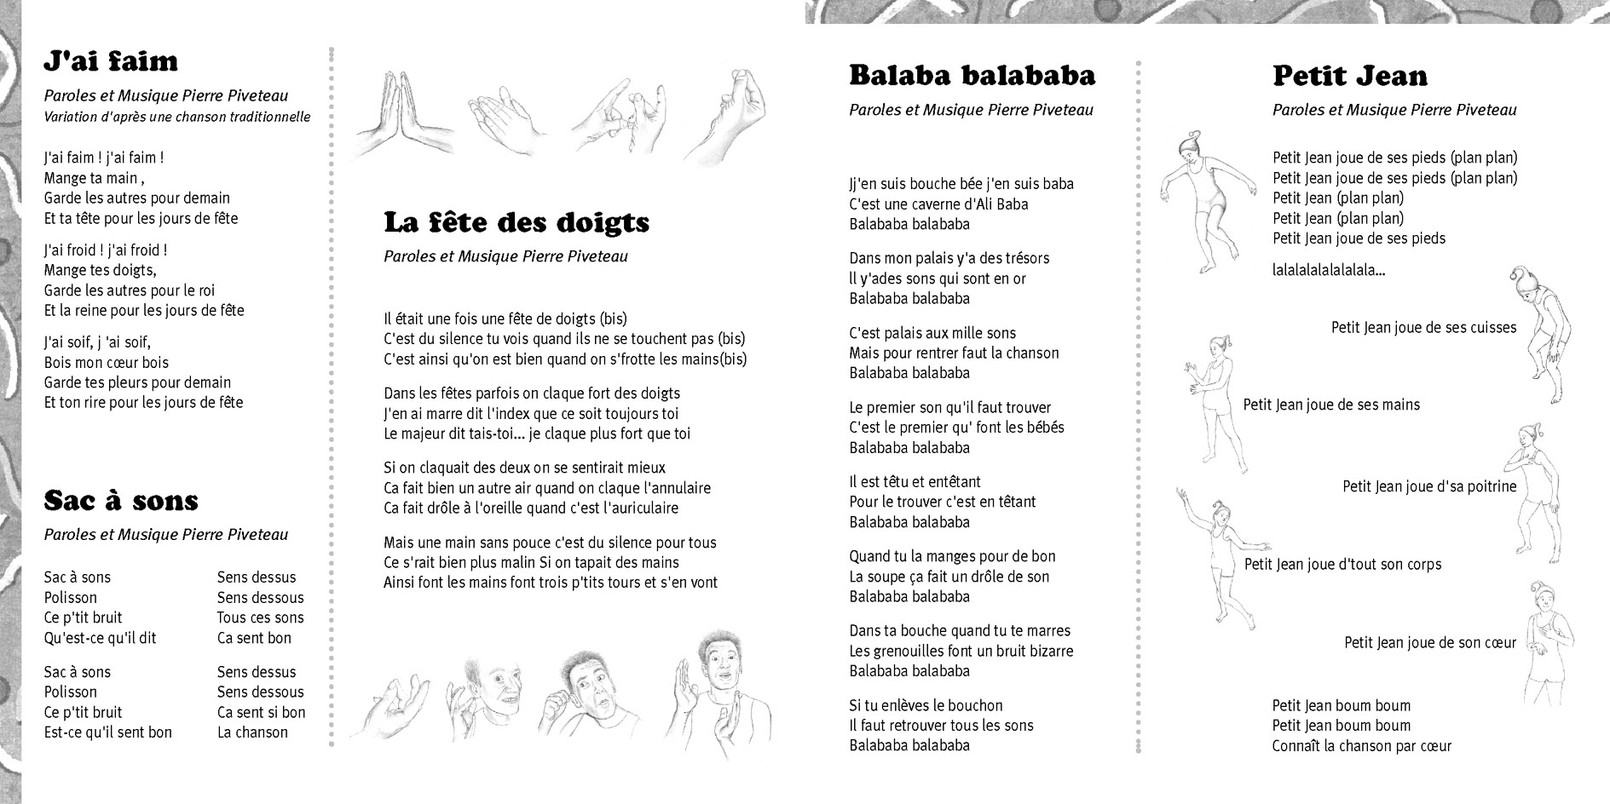

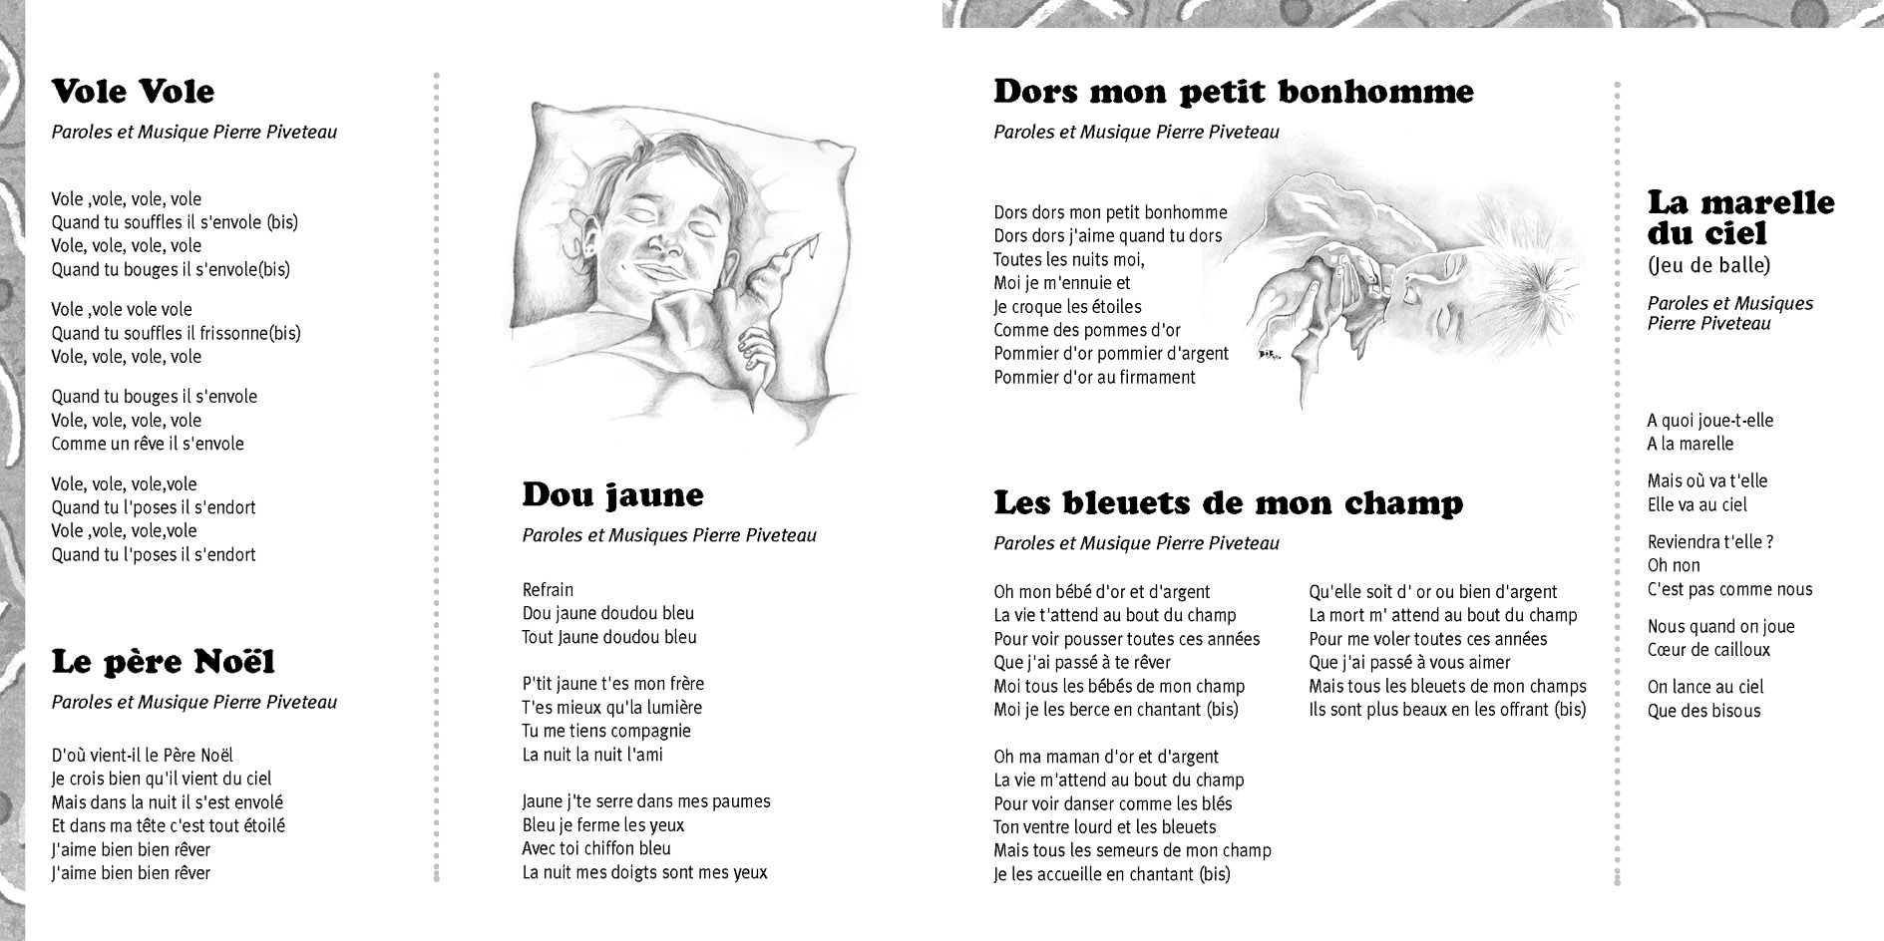


Arrangement jésus Gutierrez 1 2 3 5 9 11 13 18
Catherine faure-6 12
CH GUILBAUD 15
Pierre Piveteau 16

Voix d’enfants Hector et Joachim Gutierrez

